Entregable 0: pantallazo del ambiente virtual activo y de la instalación
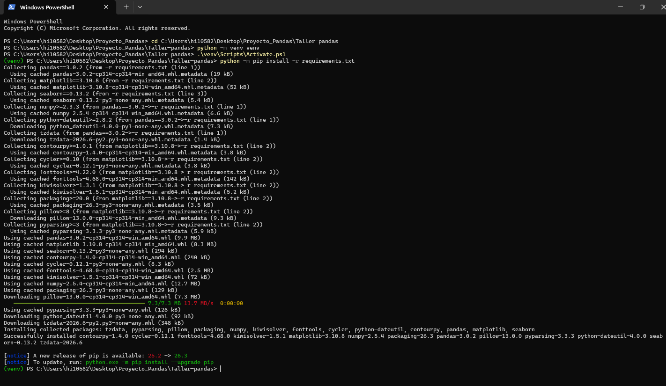
- Entregable 1: pantallazos de .shape, .info() y .describe(), y salida de exploracion.py.
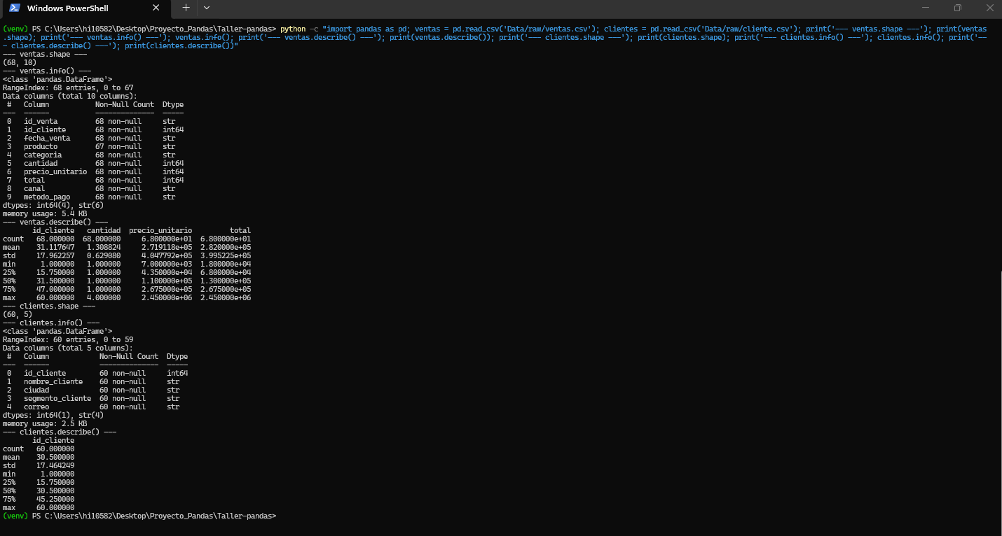
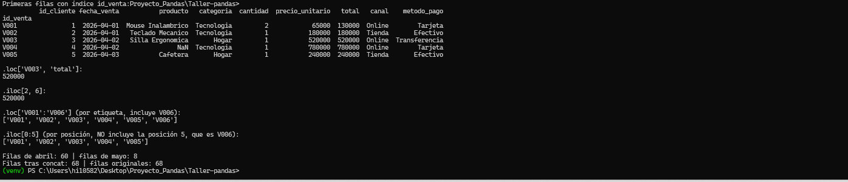

- Entregable 2: limpieza, con pantallazos antes y después y explicación.
Antes de limpiar:
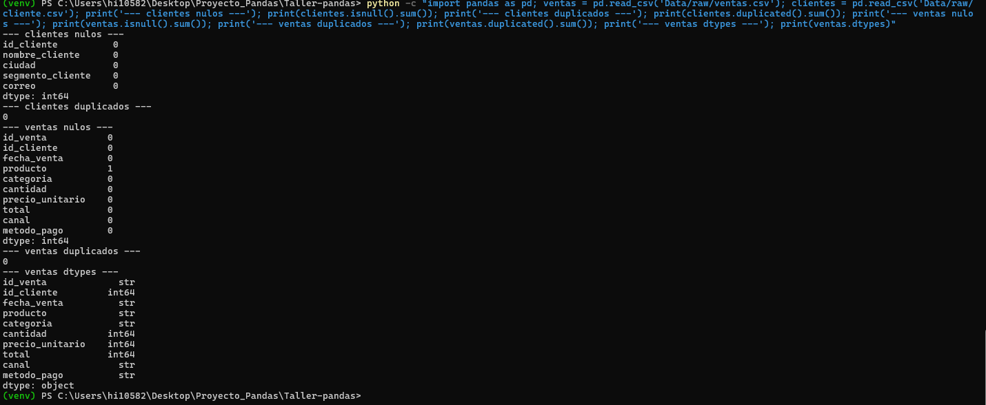
Después de limpiar:
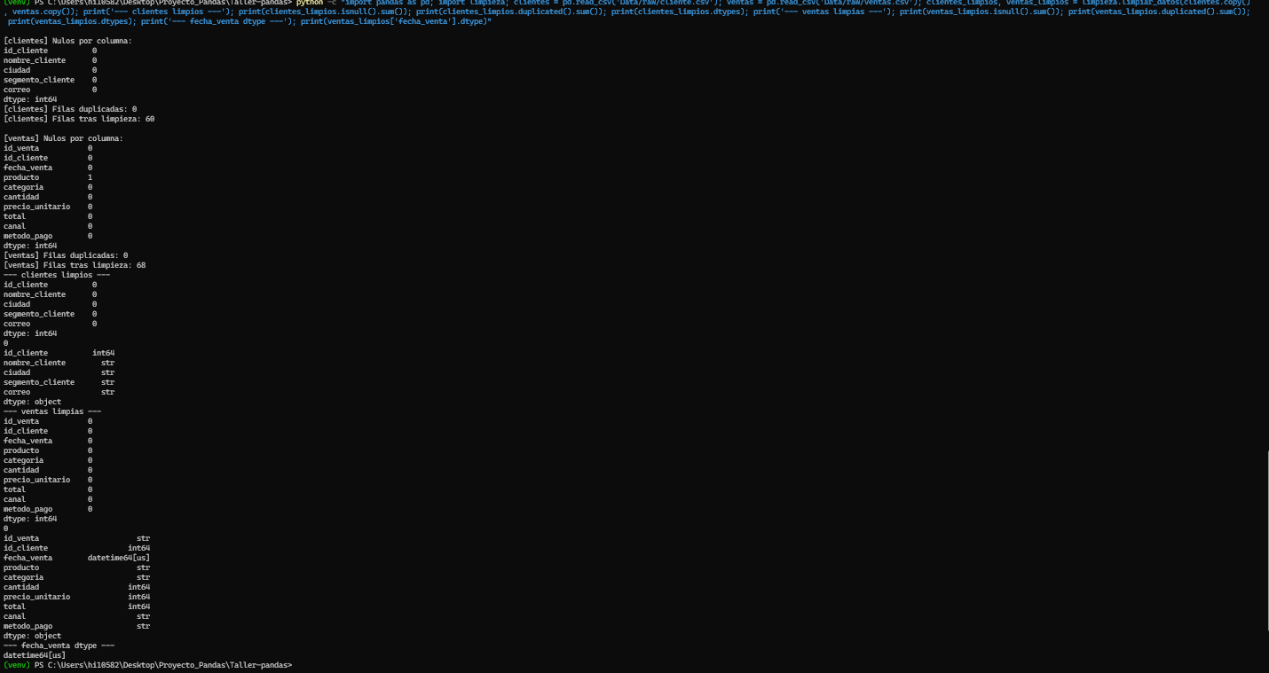
- Entregable 3: validación, merge y análisis, con pantallazos de las opciones 3 y 4.
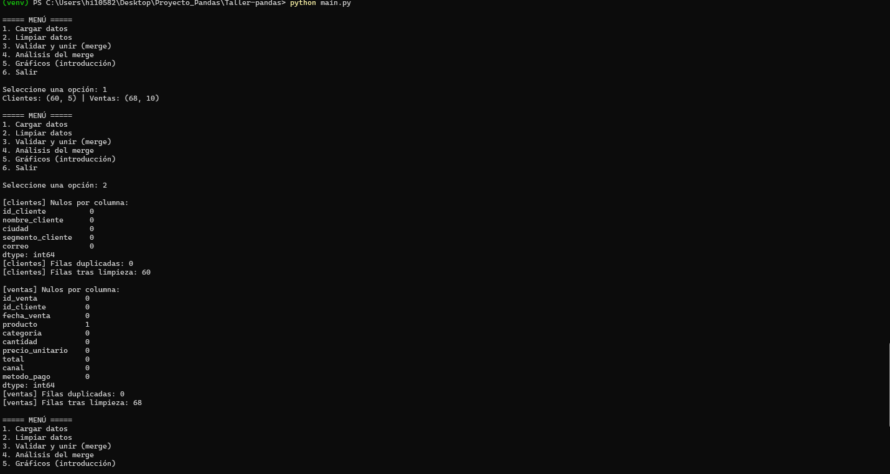
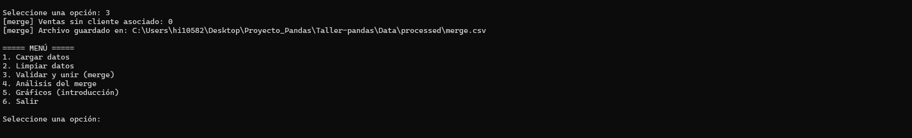
- Entregable 4: los dos gráficos (.png) y el código de graficos.py.


